«Тамчы шоу» интеллектуаль уены

Алып баручы:
Исәнмесез, диеп башлыйк әле,
Һәр очрашу шулай башлана.
Исәнмесез, диеп сүз башланса,
Күңелләрдә ныграк саклана.

- Исәнмесез , хөрмәтле кунаклар , укучылар! Хәерле көннәр сезгә!
Без бүген сезнең «Тамчы шоу» интеллектуаль уенынына җыелдык.
Бүгенге уенда 7 класс укучыларыннан торган ике команда канаша. Хәзер сүзне үзләре белән якыннанрак таныштырыр өчен мин аларга бирәм.

Укучылар үзләре белән таныштыралар.
- команда- ”Зирәкләр” , 2 команда- “Йолдызлар”.

1 команда “Зирәкләр”
“Тамчы – шоу”да ярышабыз
Командага бүленеп.
Жюри дөрес бәяләсен
Безнең уңышны күреп.

- команда “Йолдызлар”
Хөрмәтле жюриебызга да
Бар бездән изге теләк:
Очколарны бутамагыз,
Гадел булу бик кирәк.

Алып баручы :
- Безнең уенда өченче команда да катнаша , ул –безнең укучыларыбызның чыгышларына бәя бирүче жюри составы . Алар белән таныштырып китәбез.

Шулай итеп, беренче турга кереп китәбез.

I тур “Батыр- берне, белемле – меңне егар” дип атала.
Беренче турда әдәбиятка һәм Татарстаныбызның тарихы һәм мәдәниятенә кагылган 15 сорау укыла, командалар шул сорауларга язып җавап бирергә тиеш булалар.
- Тукайның автобиографик әсәренең исеме (“ Исемдә калганнар”)
- М.Җәлил яшәгән еллар. (1906-1944)
- Шаулый диңгез җил өрәдер, җилкәнен киергән ...” шигырьнең исеме , авторы. (“Кораб”, Дәрдемәнд)
- “Без мәйданга керәбез. Поляк яшьләре безне котлап үзләренең иң матур җырларын җырлыйлар. Әмма минем күңел еракта” . Кайсы әсәрдән өзек, жанры? (“Сагыну”, нәсер)
- “Кыңгыраулы яшел гармун “ поэмасы ничәнле елда языла, төп герой. (1942, Фазыл)
- Татар телендә балалар өчен чыгучы газета һәм журналлар. ( “Сабантуй”, “Көмеш кыңгырау”, “ Ялкын”, “Салават күпере”, “Түгәрәк уен”)
- Сөембикә манарасы ничә яруслы ? (7 яруслы)
- “Беренче театр” комедиясенең авторы. (Г.Камал)
- Г.Тукайның иң якын дусты, “Нәҗип” хикәясенең авторы. (Ф.Әмирхан)
- “Бирде дөнья кирәкне еламаска өйрәтте,
Күлмәк җиңен ертасымы бәйлисе бар йөрәкне” .
Әлеге шигырь юлларын кайсы шагыйрь язган, аның турында нәрсә әйтә аласыз? (Х.Туфан “Кайсыгызның кулы җылы?”)
- Г.Тукай сүзләренә язылган җырлар.
- Г.Ибраһимовның “Кызыл чәчәкләр”повестендагы 5 геройның исемнәрен әйтегез.
- ТР гимнының авторлары кемнәр.
- ТР ның премьер –министры.
- Ә.Еники “Әйтелмәгән васыять “ повестенда Акъәбинең чын исеме. “Акбикә, Аксылу, Акҗиңгә, Акъәби)
- “ Актаныш таңнары” газетасының мөхәррире (.И.Хөҗҗәтов)
I тур нәтиҗәләре белән таныштыру өчен сүзне жюрига бирәбез.

II тур а) Игътибарлылык бәйгесе.
- Менә без икенче турга да аяк бастык. Икенче турда экран сезгә үзенең алты рәсемен күрсәтер. Сез шул рәсемнәрне игътибар белән карап мөмкин кадәр истә калдырырга тырышыгыз.
- 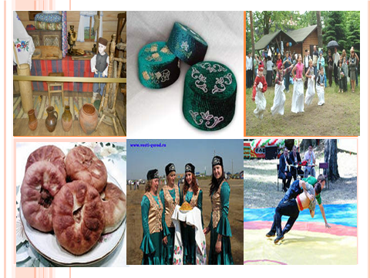
1 команда . Алтынчы рәсемдә көрәш барышын ничә хөкемдар күзәтә ? ( 3 хөкемдар)
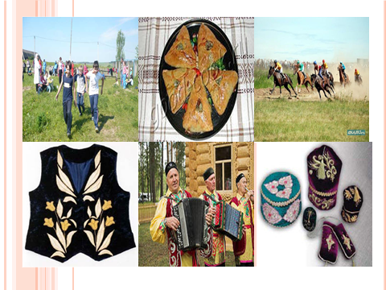
2 команда- 4нче рәсемдә камзулга ничә ләлә чәчәге чигелгән ?( 6 чәчәк)

б) Өй эше. Кем ул Сөембикә ? Аның турында нәрсәләр беләсез ?

III тур “Сүздән сүз ясау”
Без яңа сүзләр ясалуның күп төрле ысулларын беләбез. Ә хәзер, әйдәгез, үзебез озын гына бер сүздән яңа сүзләр ясап карыйк. Ничә сүз ясый алырбыз икән?
алачбка сүзеннән яңа сүзләр ясыйбыз. (балачак)
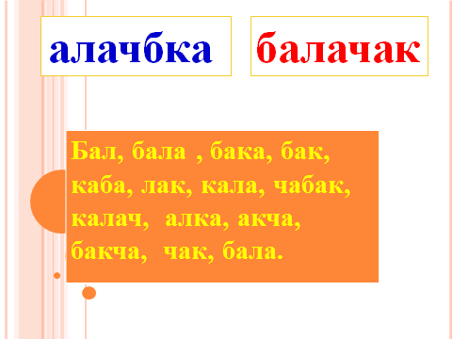

V тур Блиц – турнир Капитаннар ярышы
“Зирәкләр”
- Татар телендә 6 килеш бар. (әйе)
- Көн һәм төн сүзләре синоним. (юк)
- Ятьмә сүзендә 4 аваз. (юк)
- Әйтү максаты ягыннан җөмләләр 3 төрле була. (әйе)
- Тәмамлык нинди? кайсы ? кайдагы? сорауларына җавап бирә. (юк)
- Канат сүзе- күп мәгънәле сүз.( әйе)
- 2013 ел –тарихи-мәдәни мирас елы . ( юк)
- О, ө хәрефләре сүз башында гына языла. ( юк)
- Б яңгырау тартык (әйе)
- Аграк, яшелрәк,тәмлерәк –бу сыйфатлар чагыштыру дәрәҗәсендә. (әйе)
- Мөстәкыйль сүз төркемнәре 7 .(әйе)

“Йолдызлар”
- Чыгыш килешенең сораулары кемгә? нәрсәгә? кая? (юк)
- Олы, зур. Бу сүзләр синонимнар .( әйе)
- Дөнья сүзендә 5 аваз бар. (әйе)
- Хәлнең 7 төркемчәсе бар (юк)
- Кайта,сөйләшә, пешерә –болар исем сүз төркеме.(юк)
- Таш йөрәкле – бу сүз туры мәгънәдә. (юк)
- 2013 ел - Экология һәм әйләнә-тирә мохитне саклау елы (әйе)
- Ж ның саңгырау пары ч. (юк)
- Фонетика сөйләм авазларын өйрәнә. (әйе)
- Гына , генә кисәкчәләре һәрвакыт аерып язылалар. (әйе)
- Җөмләдә барлык хәлләрдә аерымланып килергә мөмкин (юк).

- Безнең ярышыбыз тәмам. Нәтиҗә ясау өчен сүзне жюрига бирәбез. Укучылар шуның белән безнең уеныбыз тәмам. Үзегез өчен күп кенә кызыклы мәгълуматлар алгансыздыр дип ышанып калабыз. Игътибарыгыз өчен зур рәхмәт !

